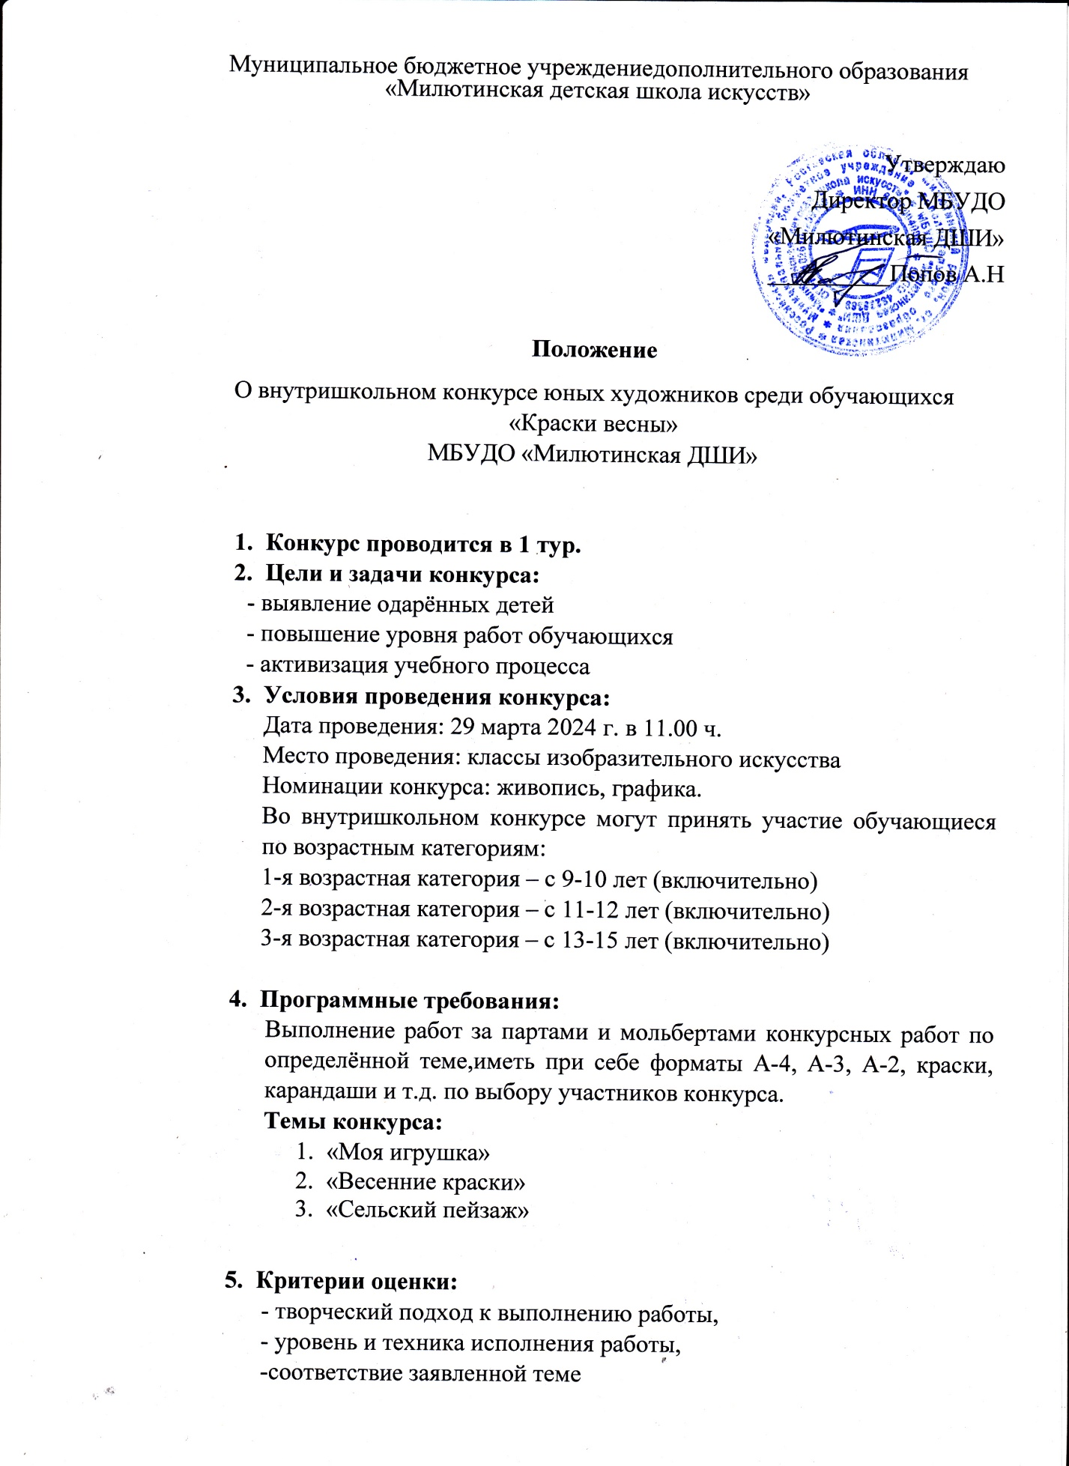

6. Жюри конкурса.
Конкурс оценивается по 10-бальной системе. Участники конкурса награждаются дипломами Гран-при, лауреатами I, II, III степени, званием дипломанта, званием участника конкурса.
В состав жюри входят ведущие преподаватели МБУДО «Милютинская ДШИ». Жюри имеют право по своему усмотрению присуждать не все места, делить одно и тоже место между участниками, отмечать грамотами лучших преподавателей. Решение жюри обжалованию не подлежит.

Оценочная система:
30 баллов - Гран- при
28-29 баллов – Лауреат 1 степени
26-27 баллов – Лауреат 2 степени
24-25 баллов – Лауреат 3 степени
23 балла - Дипломант
22 и меньше - участие

